1、Map集合参考：
https://www.cnblogs.com/lzq198754/p/5780165.html

Properties属性集
Java中有个比较重要的类Properties（Java.util.Properties），主要用于读取Java的配置文件，各种语言都有自己所支持的配置文件，配置文件中很多变量是经常改变的，这样做也是为了方便用户，让用户能够脱离程序本身去修改相关的变量设置。在Java中，其配置文件常为.properties文件，格式为文本文件，文件的内容的格式是“键=值”的格式，文本注释信息可以用"#"来注释。
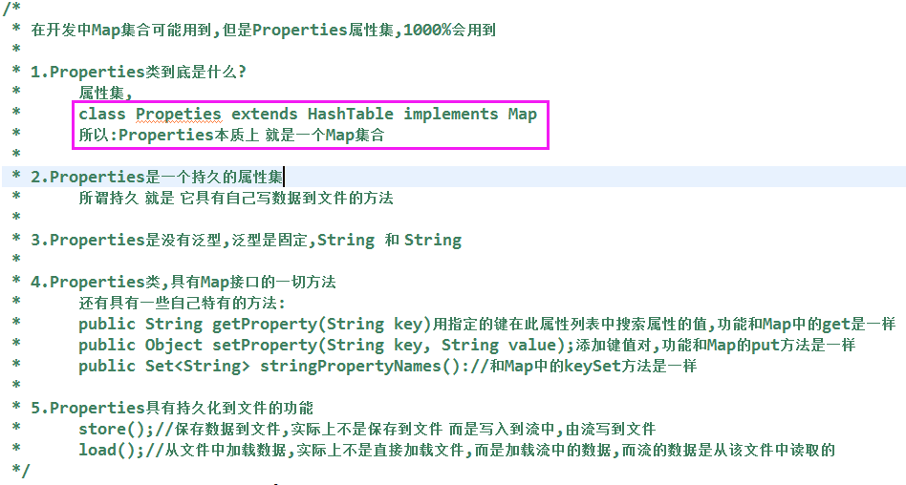
举例：
